# ListFollowersTest

Realizamos el caso de uso que cubre la secuencia de pasos en la que el usuario inicia sesión, entra en la lista de chirps y navega hacia la lista de sus seguidores. Este test de rendimiento fue realizado con 250 usuarios con 100 acciones a la vez cada uno. Estos valores nos darán como resultado errores debido a un cuello de botella.

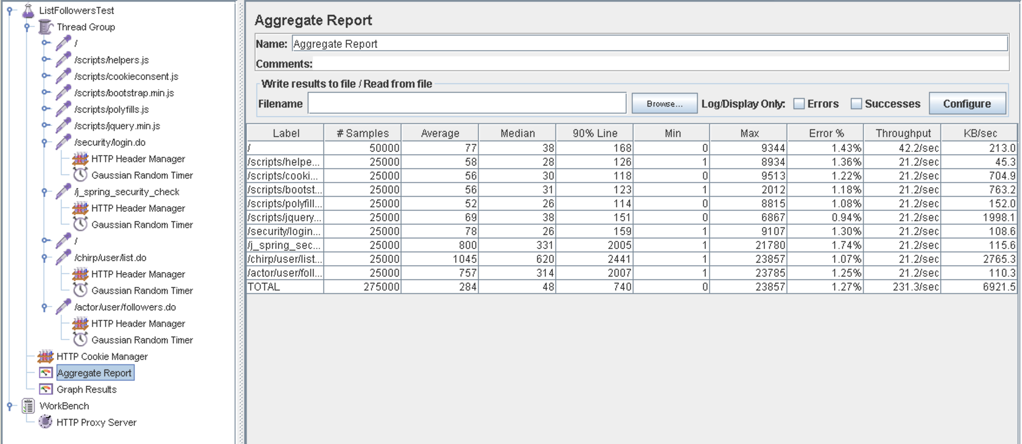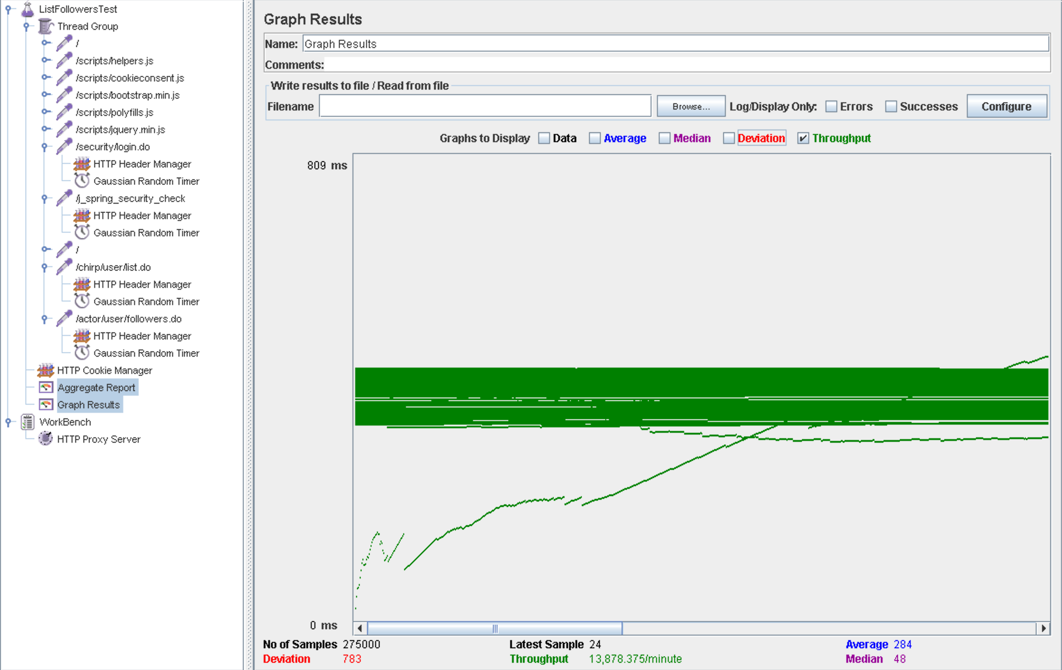

Alijerando los valores de usuarios a 210 y el nº de acciones que se realizan a la vez a 90, no tenemos errores: